Λευκάδα 22/12/2021

ΔΕΛΤΙΟ ΤΥΠΟΥ
Ευχαριστούμε πολύ τον Αστυνομικό Διευθυντή και το προσωπικό της Διεύθυνσης Αστυνομίας Λευκάδας, που για άλλη μια φορά έδειξαν την ευαισθησία τους προς τις ευάλωτες κοινωνικά ομάδες.
Με την ευγενική προσφορά τους φέτος τα Χριστούγεννα στάθηκαν, με αγάπη και ζεστασιά δίπλα στις οικογένειες του Κοινωνικού Παντοπωλείου του Δήμου Λευκάδας.

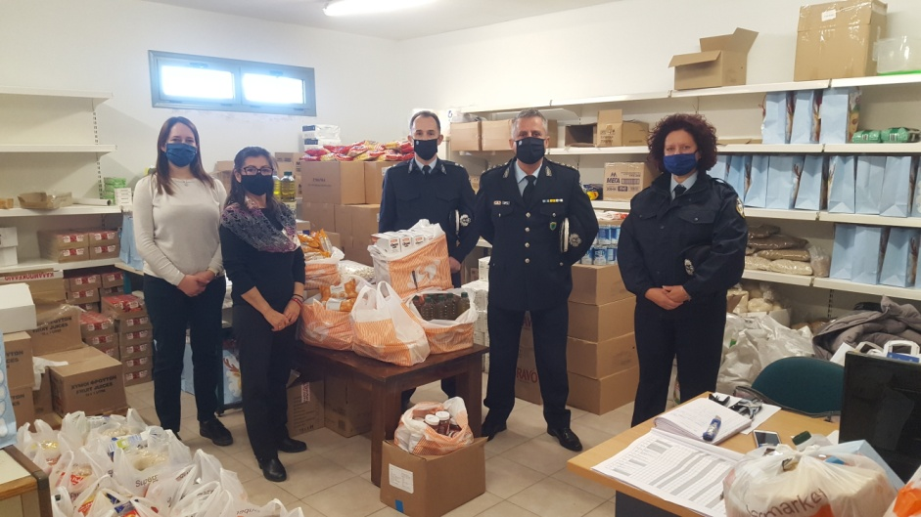

Από τον Δήμο Λευκάδας

